Раздел «НАСТРОЙКА СИСТЕМЫ»

Раздел находится в верхнем меню системы ИС «СДОТ» и предназначен для настройки Системы. Для удобства работы форма разделена на модули, каждый из которых логически сгруппированный набор полей, позволяющий выполнять определенные действия по настройке выбранного модуля.
Данный раздел доступен только пользователям с назначенной ролью «администратор».
Для перехода в раздел нажмите на значок «НАСТРОЙКИ СИСТЕМЫ».
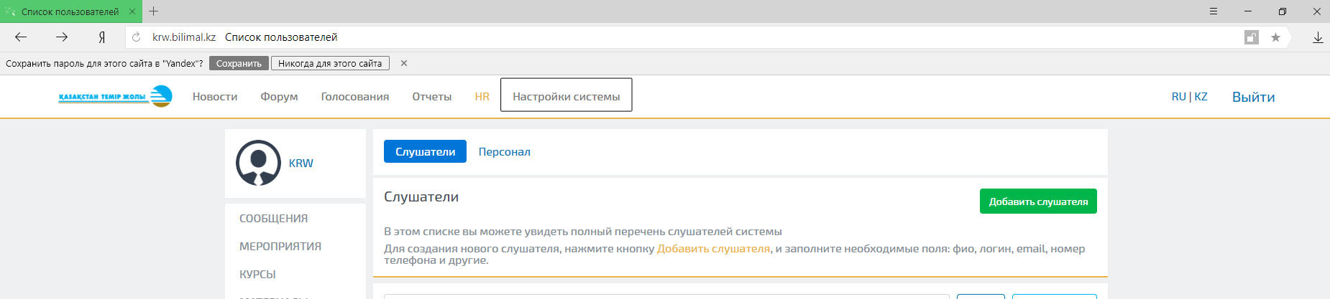
При это Вам откроется следующая страница:
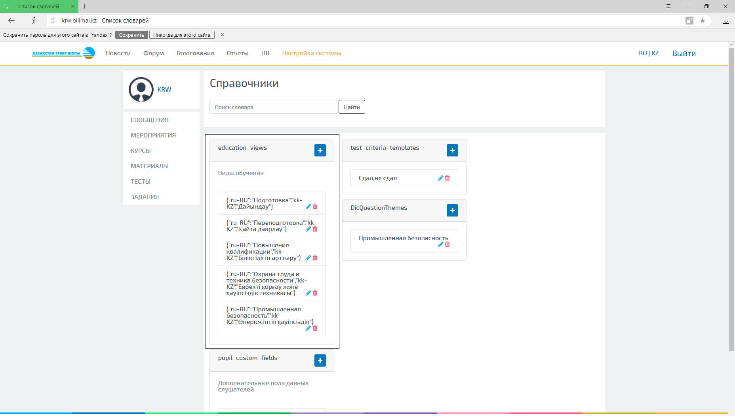
В данном разделе Вы можете видеть существующие справочники с установленными критериями (значениями) оценки и осуществлять поиск необходимых словарей. Для этого необходимо в строку поиска ввести ключевые слова и нажать кнопу «ПОИСК». Также Вы можете корректировать, удалять и добавлять критерии (значения) оценки.
Для корректировки критерия необходимо нажать значок «ручки» , находящийся справа от критерия, редактировать значение - ввести название, шаблон оценивания (в случае необходимости) и нажать кнопку «СОХРАНИТЬ».
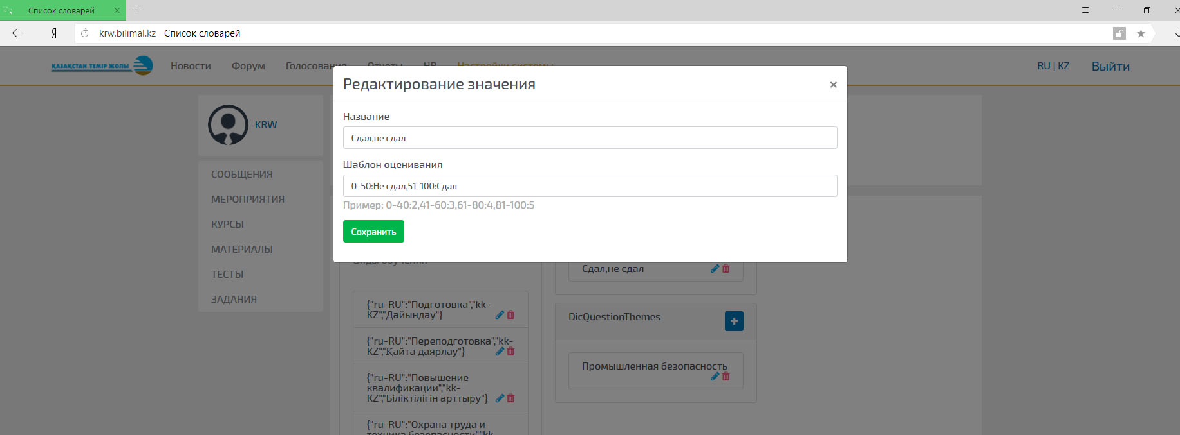
Для того, чтобы удалить критерий необходимо нажать значок урны , находящийся справа от критеря, подтвердить действия.
Для добавления критерия необходимо нажать значок + 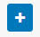, находящийся справа от названия словаря (справочника), добавить название критерия, шаблон оценивания (в случае необходимости) и нажать кнопку «СОХРАНИТЬ».

